ΕΡΓΑΣΙΑ

ΟΝΟΜΑΤΕΠΩΝΥΜΟ : Σωτήρης Νικολακόπουλος
Τμήμα: Β2

ΠΙΝΑΚΑΣ

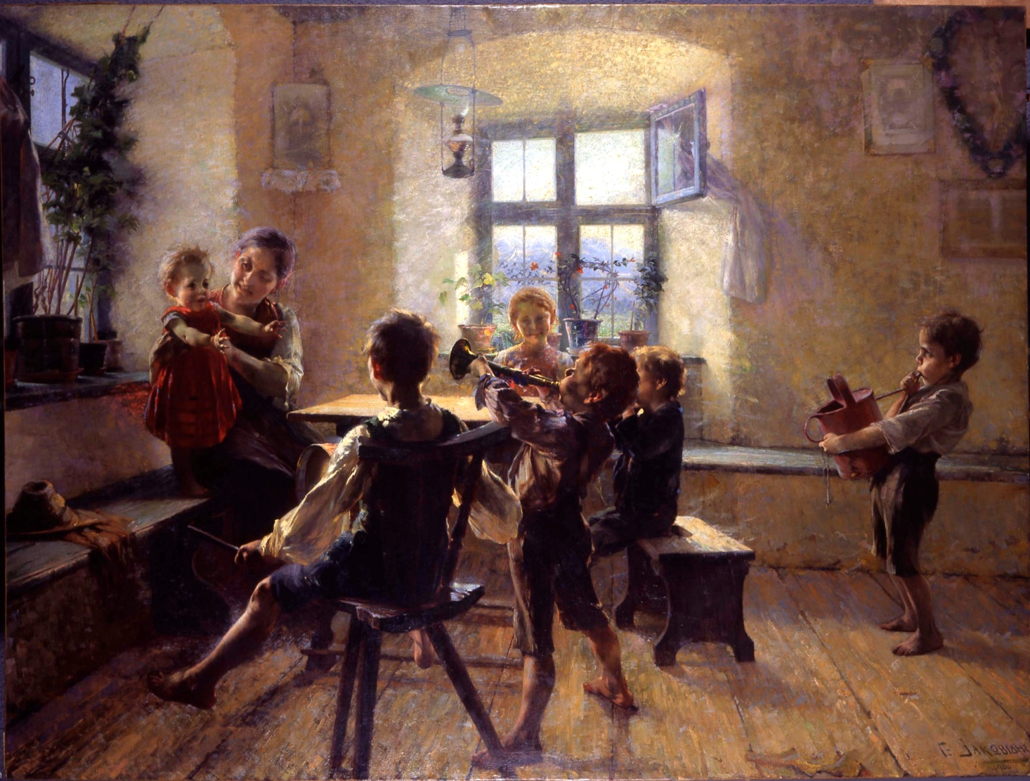

‘’Παιδική συναυλία’’ , Γεώργιος Ιακωβίδης.

1.Προεικονογραφική Περιγραφή

Στον πίνακα πέντε παιδιά παίζουν μουσική σε ένα μικρότερο και στην μητέρα του. Ξεκινώντας από τα δεξιά, βλέπουμε ένα αγόρι ξυπόλητο να φορά μαύρο, κοντό παντελόνι με ένα λευκό πουκάμισο και να χρησιμοποιεί για μουσικό όργανο ένα ποτιστήρι. Στο βάθος υπάρχει ένα κορίτσι το οποίο όπως φαίνεται, κοιτά χαμογελαστό. Ακριβώς μπροστά της ένα αγόρι καθισμένο σε ένα σκαμπό. Φοράει μαύρα ρούχα και κρατά ένα πνευστό όργανο το οποίο όμως δεν διακρίνεται. Μπροστά βρίσκονται δύο ακόμα αγόρια. Το ένα στέκεται όρθιο ξυπόλητο και είναι ντυμένο με ένα κοντό, μαύρο παντελόνι και ένα λευκό πουκάμισο. Κρατά μια τρομπέτα και παίζει. Το αγόρι στα αριστερά του είναι καθισμένο σε καρέκλα ενώ κρατά ένα τύμπανο. Ούτε αυτό φορά παπούτσια και είναι ντυμένο με παρόμοιο τρόπο όπως και το προηγούμενο αγόρι. Στα αριστερά του πίνακα βρίσκεται μία μητέρα να κρατά το μικρό παιδί της. Η μητέρα κοιτάζει στοργικά το παιδί της ενώ φορά μια ποδιά. Το νήπιο φορά κόκκινο φουστάνι και διασκεδάζει. Πίσω του υπάρχει ένα παράθυρο, όπως υπάρχει επίσης και στο βάθος του πίνακα. Και στα δύο είναι τοποθετημένες διάφορες γλάστρες με φυτά. Επιπλέον διακριτοί είναι οι χτιστοί πάγκοι στους κιτρινοβαμμένους τοίχους καθώς και η λάμπα πετρελαίου που κρέμεται από το ταβάνι.

2.Εικονογραφική Ανάλυση

Στον πίνακα έχουμε μια κεντρική προοπτική σύνθεση που παρουσιάζει μια σκηνή, σε μια χρονική στιγμή. Από το εσωτερικό του σπιτιού, τα μουσικά όργανα και τα πρόσωπα των εικονιζόμενων μπορούμε να καταλάβουμε πως πρόκειται για έναν ευρωπαϊκό πίνακα. Από τις εκφράσεις των παιδιών αλλά και της μητέρας μπορούμε να καταλάβουμε ότι επικρατεί ένα κλίμα χαράς, διασκέδασης και οικειότητας. Τα χρώματα του έργου είναι οι ώχρες, τα καφετιά και γενικώς τα γήινα, με ορισμένα στοιχεία ιμπρεσιονιστικά, όπως είναι η χρήση συμπληρωματικών χρωμάτων (π.χ. τα πράσινα με τα κόκκινα). Όλη η σύνθεση στρέφεται γύρω από το νήπιο, στην απεικόνιση του οποίου κυριαρχεί το κατακόκκινο φόρεμα, που είναι και το οπτικό κέντρο του πίνακα. Σε ενδιαφέρουσα χρωματική αντιδιαστολή είναι το ελαφρά κόκκινο ποτιστήρι στο αντίθετο άκρο. Το σχέδιο του καλλιτέχνη είναι ακριβές και οι όγκοι πλασμένοι ανάγλυφα με έντονη φωτοσκίαση. Τέλος, κυριαρχούν οι αντιθέσεις του απαλά φωτισμένου περιβάλλοντος με τα σκούρα χρώματα των παιδιών.

3.Εικονολογική Ερμηνεία

Ο πίνακας απεικονίζει μια απλή σκηνή από την καθημερινότητα των ανθρώπων παλαιότερα. Η χαρά είναι ζωγραφισμένη στα πρόσωπα τόσο των παιδιών αλλά και της μητέρας. Χαρακτηριστική είναι η αθωότητα των μικρών παιδιών. Ο ζωγράφος Γεώργιος Ιακωβίδης καθιερώθηκε ως ο ζωγράφος των παιδιών αφού σε πολλούς από τους πίνακές του απεικονίζονται μικρά παιδιά. Σπούδασε στην Γερμανία και ήταν ένας από τους σημαντικότερους εκπροσώπους του καλλιτεχνικού κινήματος της Σχολής του Μονάχου.

ΠΗΓΕΣ

Βικιπαίδεια
www.pi-schools.gr
www.texni-zoi.blogspot.gr

